

МИНОБРНАУКИ РОССИИ
Федеральное государственное бюджетное образовательное учреждение высшего образования

«МИРЭА – Российский технологический университет» РТУ МИРЭА
Колледж программирования и кибербезопасности

Специальность 09.02.07 Информационные системы и программирование

Практическая работа №10

«МДК.01.01. Разработка программных модулей»

Выполнил студент
группы ЩПКО-01-22 (ПКС-31)
Шакиров А.А.
подпись ФИО студента
Преподаватель
Стоколос.М.Д.
подпись ФИО преподаватель

Москва 2024
ОГЛАВЛЕНИЕ
«МИРЭА – Российский технологический университет» РТУ МИРЭА 1
Практическая работа №10 1
«МДК.01.01. Разработка программных модулей» 1
ВВЕДЕНИЕ 3
1. Анализ существующих разработок 4
2. Анализ предметной области выбранной тематики 5
2.1. Описание предметной области 5
2.2. Ключевые задачи предметной области 7
2.3. Основные бизнес-процессы предметной области: 7
2.3. Бизнес-процесс для автоматизации 8
3. Обзор инструментальных средств 9
3.1. Язык программирования: C# 9
3.2. Фреймворк: WPF (Windows Presentation Foundation) 10
3.3. Инструментальное средство разработки: Visual Studio 11
3.4. Система управления базами данных PostgreSQL 11
4. Описание функционала 12
4.1. Окно входа 12
ЗАКЛЮЧЕНИЕ 18
Список использованных источников 19

ВВЕДЕНИЕ
Студент группы ПКС-31 Шакиров Артём Андреевич проходил практику в организации – Колледж программирования и кибербезопасности по адресу: г. Москва, 1-й Щипковский переулок, д 23.
Целью практической работы практики является получение первичных профессиональных умений и навыков, закрепление и углубление теоретический подготовки по направлению «Разработать приложение с использованием платформы WPF».
Для достижения поставленной цели были определены следующие задачи:
− Последовательный пользовательский интерфейс, позволяющий перемещаться между существующими окнами в приложении (в том числе обратно, например, с помощью кнопки «Назад»);
− соответствующий заголовок на каждом окне приложения;
− допустимо использование не более одной команды в строке;
− использовать комментарии для пояснения неочевидных фрагментов кода.

- Анализ существующих разработок
Для анализа существующих разработок были выбраны следующие приложения:
Приложение "Обработка заявок на ремонт оборудования" предназначено для учета заявок: ФИО, Поломка, Состояние. Оно позволяет контролировать заявки на ремонт.
Достоинства данного приложения:
− Удобство использования: Простота интерфейса и навигации, которые де лают приложение доступным для пользователей.
− Производительность: Быстрая загрузка и высокая скорость работы без сбоев.
А также представлены недостатки:
− Безопасность данных: Возможны риски утечки личных данных пользователей.
Google Keep — это приложение для создания заметок и хранения информации, которое предлагает пользователям множество возможностей. Вот его достоинства и недостатки:
Достоинства:
- Простота использования: Интуитивно понятный интерфейс позволяет быстро создавать и организовывать заметки.
- Многофункциональность: Поддерживает текстовые заметки, списки, изображения и голосовые записи, что делает его универсальным инструментом для хранения информации.
- Синхронизация: Заметки автоматически синхронизируются между устройствами, что позволяет получать доступ к ним в любое время и в любом месте.
- Совместная работа: Возможность делиться заметками с другими пользователями и совместно редактировать их.
- Напоминания: Функция установки напоминаний помогает не забыть важные дела и задачи.
Недостатки:
- Ограниченные функции форматирования: В сравнении с другими приложениями для заметок, Google Keep предлагает ограниченные возможности форматирования текста.
- Зависимость от интернета: Хотя приложение работает в оффлайн-режиме, для синхронизации и доступа к некоторым функциям требуется интернет-соединение.
- Отсутствие структурированности: Заметки могут быстро накапливаться, и без системы папок или категорий их может быть сложно организовать.
- Ограниченное количество функций: Для более сложных задач может потребоваться использование других приложений, так как Google Keep не поддерживает некоторые продвинутые функции.
- Проблемы с поиском: Поиск по заметкам может быть не всегда эффективным, особенно если у вас много записей.

2. Анализ предметной области выбранной тематики

2.1. Описание предметной области
Предметная область для разработки программного продукта:
Основная цель учёта заявок на ремонт оборудования - эффективное и
оперативное осуществление ремонтных работ с минимизацией
простоев и удовлетворением запросов клиентов или сотрудников. Эта предметная область широко используется в различных сферах деятельности, таких как сервисные услуги, производство, информационные технологии и
другие.
3Предметная область учёта заявок на ремонт оборудования касается процесса подачи, обработки и учёта заявок на ремонт различного оборудования.
В данной области включены следующие основные составляющие:
1. Заявка на ремонт: это информация, предоставленная клиентом или сотрудником о неисправности оборудования, которое требует ремонта. Заявка может содержать данные о типе оборудования, его серийном номере,
описании проблемы и другой важной информации.
2. Регистрация заявки: этот процесс включает приём и регистрацию заявки в системе учёта. Важными аспектами регистрации являются присвоение уникального идентификатора заявке, сохранение информации о заявке и её приоритете.
3. Обработка заявки: процесс, включающий состояние и назначение исполнителя (ремонтного специалиста) для задачи. В процессе обработки может потребоваться дополнительная информация или уточнение деталей проблемы у клиента или сотрудника
4. Исполнение заявки: фактическое выполнение ремонта оборудования. В этом этапе назначенный исполнитель ремонтирует оборудование, вносит необходимые изменения или заменяет неисправные компоненты.
Важно отметить, что на этом этапе могут возникать необходимость заказа запчастей или координации работ с другими специалистами.
5. Отчётность и информирование: важной составляющей учёта заявок на 4 ремонт является фиксация и отчёт о выполненной работе. После
завершения ремонта, исполнитель должен предоставить отчёт о проделанной работе, включая информацию о затраченных ресурсах (время, материалы, стоимость), причине неисправности и оказанной помощи.
6. Мониторинг и анализ: этот этап предполагает контроль и анализ процесса учёта заявок на ремонт. Важно отслеживать и анализировать время обработки заявок, качество выполненных работ, расходы и прочие параметры, которые могут помочь в оптимизации и улучшении процесса.

2.2. Ключевые задачи предметной области
Ключевыми задачами предметной области "Обработка заявок на ремонт оборудования" являются:
− Автоматизация процессов: Упрощение и автоматизация учета заявок, что минимизирует ручной ввод данных, снижает вероятность ошибок и повышает скорость доступа к информации.
− Прозрачность и контроль: Обеспечение полной видимости и контроля над заявками, а также их статусом (в ожидании в работе готово).

2.3. Основные бизнес-процессы предметной области:
В рамках предметной области "Обработка заявок на ремонт оборудования" можно выделить не сколько ключевых бизнес-процессов, требующих автоматизации:
Регистрация заявки: этот процесс включает приём и регистрацию
заявки в системе учёта. Важными аспектами регистрации являются
присвоение уникального идентификатора заявке, сохранение информации о заявке и её состоянии.
2. Ведение учета заявок
− Пользователь вводит информацию о заявках, включая ФИО ПОЧТУ ТЕЛЕФОН ОПИСАНИЕ МОДЕЛЬ и статус (в ожидании, в работе, готово).
− Система автоматически добавляет их к базе данных.

2.3. Бизнес-процесс для автоматизации
Для автоматизации бизнес-процесса обработки заявок на ремонт оборудования был выбран данный процесс, так как он является критически важным для эффективного управления техническим обслуживанием и должен быть автоматизирован по следующим причинам:
- Скорость и точность обработки данных: Автоматизация процесса обработки заявок на ремонт оборудования позволяет быстро и точно обрабатывать информацию о неисправностях. Система может моментально проверять наличие заявки, обновлять статус ремонта и автоматически сохранять изменения, что значительно снижает вероятность ошибок, связанных с ручным вводом данных.
- Улучшение качества управления техническим обслуживанием: Благодаря автоматизации пользователи получают мгновенный доступ к информации о своих заявках, включая их статусы, приоритеты и комментарии. Это создает более профессиональный подход к управлению процессом ремонта и улучшает общее впечатление от взаимодействия с сервисом.
- Сокращение издержек: Системы автоматизации помогают избежать затрат, связанных с физическим хранением документов и ведением бумажных записей. Они упрощают процесс управления заявками на ремонт, делая его более эффективным, что позволяет организациям избежать излишних расходов на организацию и поддержку процессов обслуживания.
- Централизованное управление информацией: Вся информация о заявках, их статусах, сроках выполнения и ответственных лицах хранится в одном месте, что упрощает поиск и анализ данных. Это гарантирует безопасность и конфиденциальность информации о ремонте и предпочтениях пользователей.
- Гибкость и масштабируемость: Современные автоматизированные системы легко адаптируются к изменениям в потребностях организации. При увеличении объема заявок или изменении процессов система может быстро реагировать на новые запросы, а также расширять функционал, добавляя новые категории и возможности без значительных вложений.
Автоматизация бизнес-процесса обработки заявок на ремонт оборудования не только упрощает управление техническим обслуживанием, но и способствует повышению эффективности работы команды, улучшению качества обслуживания и сокращению времени простоя оборудования.

3. Обзор инструментальных средств
Обзор инструментальных средств для создания приложения по учету заявок на ремонт необходимо учитывать множество факторов, включая функциональность, производительность, удобство разработки, поддержку сообщества и совместимость с другими компонентами. Выбор языка программирования, среды разработки и базы данных должен основываться на потребностях пользователей, таких как простота использования, возможность интеграции с другими сервисами и масштабируемость решения. Для разработки данного приложения были выбраны следующие программы:

3.1. Язык программирования: C#
C# является одним из самых популярных языков программирования благо даря своей простоте, мощным возможностям объектно-ориентированного программирования и поддержке современных технологий, таких как .NET Framework и .NET Core. Основные преимущества выбора C#:
− Производительность: C# обладает хорошей производительностью благо даря компиляции в промежуточный код (IL), который затем компилируется в машинный код. Это позволяет быстро выполнять задачи без значительных потерь производительности.
− Поддержка платформы .NET: Использование .NET предоставляет широкий спектр библиотек и фреймворков, упрощающих разработку сложных приложений.
− Объектно-ориентированное программирование: Легкость работы с классами, интерфейсами и полиморфизмом делает C# идеальным выбором для больших проектов.
− Сообщество поддержки: Большое количество документации, примеров кода и учебных материалов делают обучение и работу с языком легкой и доступной.

3.2. Фреймворк: WPF (Windows Presentation Foundation)
WPF представляет собой платформу для разработки пользовательских интерфейсов Windows. Основные причины выбора этой технологии:
− Современный пользовательский интерфейс: Возможность создавать со временные и привлекательные пользовательские интерфейсы с использованием XAML и различных элементов управления.
− Производительность: Поддержка графического ускорения и возможностей анимации, что особенно важно для приложений с интенсивным взаимодействием с пользователем.
− Интерактивность: Простая интеграция с различными технологиями, та кими как сенсорные экраны и мультимедийные элементы.
− Масштабируемость: Хорошая поддержка для крупных и сложных проектов, благодаря гибкости и расширяемости.

3.3. Инструментальное средство разработки: Visual Studio
Visual Studio – это мощная интегрированная среда разработки от Microsoft, которая поддерживает разработку на многих языках, включая C#. Основные аргументы в пользу ее выбора:
− Расширенная функциональность: включает множество встроенных инструментов для написания, тестирования и отладки кода, проектирования архитектуры, работы с базами данных и многого другого.
− Интеграция с экосистемой .NET: Полная поддержка всех возможностей .NET, включая новые версии и библиотеки.
− Интеграция с системами контроля версий: Удобство работы с репозиториями и контроль версий проекта.
− Большое сообщество пользователей: Множество обучающих материалов, форумов и решений проблем от других разработчиков.

3.4. Система управления базами данных PostgreSQL
PostgreSQL – это мощная реляционная система управления базами данных, часто выбираемая для веб-приложений и сервисов. Ее использование обосновано следующими причинами:
− Скорость и надежность: PostgreSQL известен своей высокой производи тельностью и надежностью, что особенно важно для систем, обрабатывающих большие объемы данных.
− Открытый исходный код: Открытый исходный код PostgreSQL позволяет свободно использовать и модифицировать базу данных под конкретные нужды.
− Распространение: PostgreSQL широко распространен и поддерживается множеством хостингов и провайдеров облачных сервисов, что облегчает развертывание приложений.
− Масштабируемость: PostgreSQL хорошо подходит для проектов любого размера, от малых стартапов до крупных корпоративных решений, благодаря своей способности обрабатывать большие объемы данных и сложные запросы.
− API и интеграция: PostgreSQL предлагает богатый набор API и интеграционных возможностей с различными языками программирования и платформами, что упрощает разработку и интеграцию с другими системами.

4. Описание функционала

4.1. Окно входа
На данном экране пользователи могут войти в систему, используя свои учетные данные (логин и пароль). Если введенные данные совпадают с теми, что находятся в базе данных, открывается окно базы данных заявок.
Поля ввода: Логин и пароль.
Кнопка “Войти”: проверяет данные о пользователи что они существуют в базе данных.

Окно Авторизации изображено на рис.1.
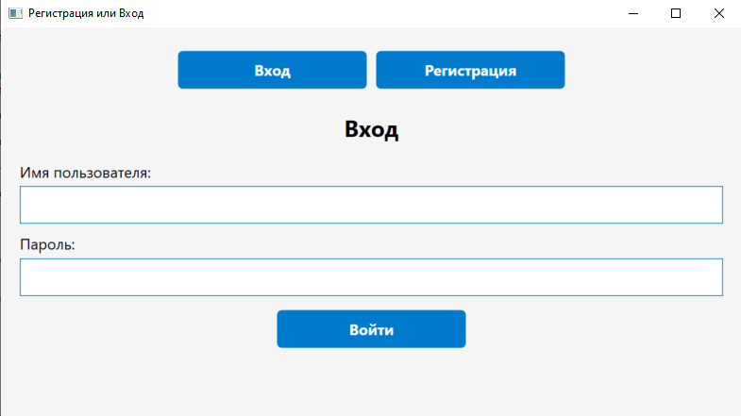
Рис.1.Окно входа
4.2. Окно регистрации
Здесь пользователи могут создать новый аккаунт. Для этого необходимо ввести логин, пароль и повторить пароль для подтверждения.

Окно регистрации и кода изображен на рис.4, рис.5,6.
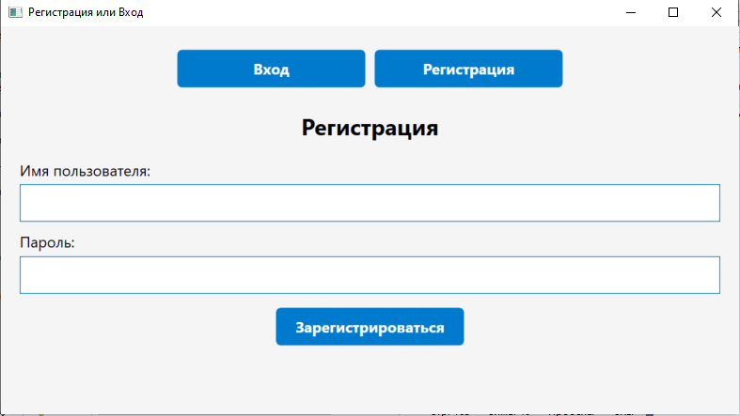
Рисунок 4 Окно регистрации

Поля ввода: Логин, Пароль
Кнопка “Зарегистрироваться”: Проверяет, не существует ли уже пользователь с таким логином в базе данных. Если все данные корректны, создает новый аккаунт в базе.
Возврат на окно входа: Переход на окно входа в случае необходимости.
4.3.Окно карточки заявки
Это основное окно, в котором пользователи могут добавлять новые заявки в базу данных.
Окно базы данных заявок и код изображен на рис.7, рис.8.
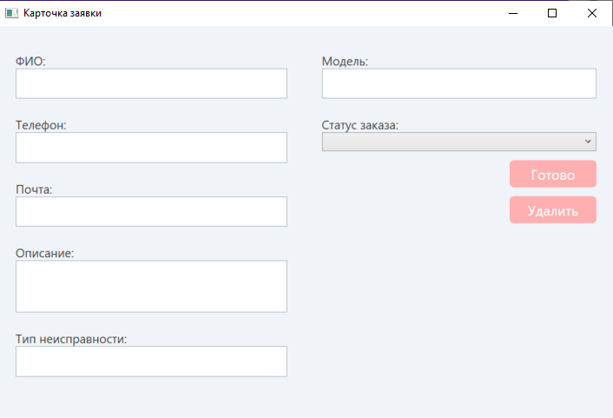
Рисунок 7 Окно карточки

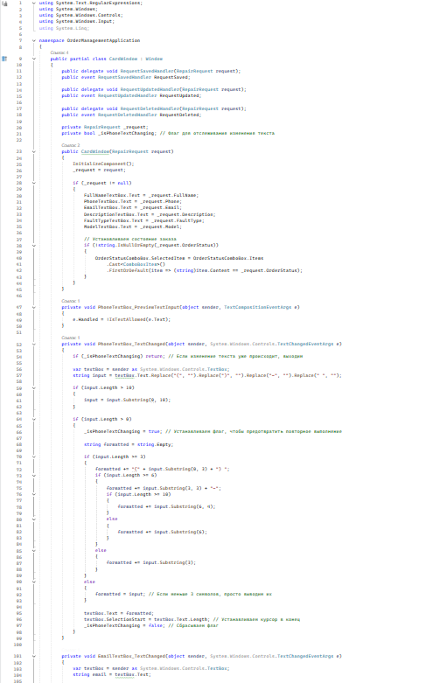
Рисунок 8 Часть кода окна карточки
Поля ввода: ФИО, телефон описание модель, состоянеие, тип неисправности
Кнопка "Готово": Добавляет введенные данные в базу

4.4. Кталог
Можно смотреть редактировать и удалять заявки
Окно изображено на рис.9, рис.10.

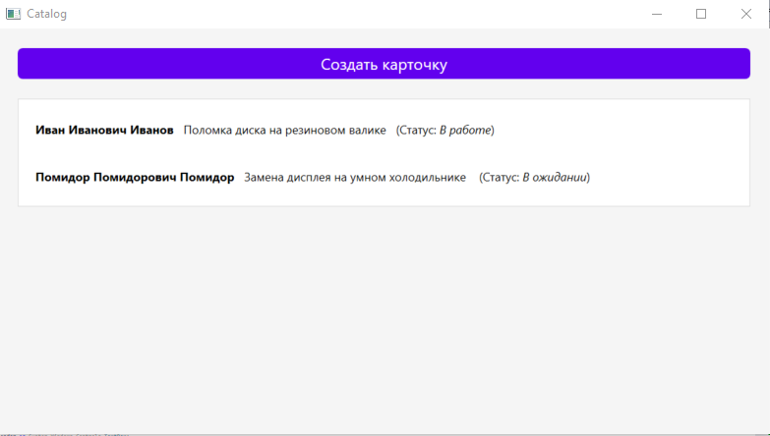
Рисунок 9 Каталог
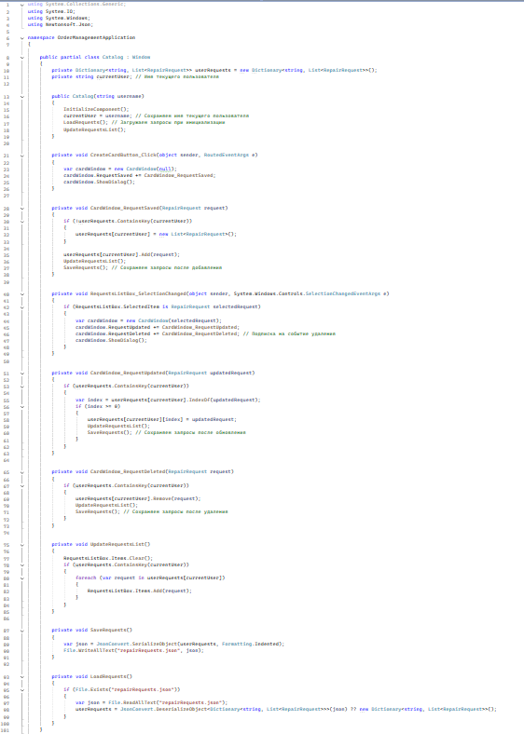
Рисунок 10 Код окна каталога

ЗАКЛЮЧЕНИЕ

За время прохождения учебной практики выполнены все задания, предусмотренные программой.
В процессе работы выполнены следующие задачи:
Была изучена предметная область. В результате было получено глубокое понимание предметной области и её основных концепций.
Техническое задание было проанализировано, и на его основе была составлена краткая спецификация разрабатываемого модуля. Были выделены входные и выходные данные, что позволило определить требования к модулю и его функциональность.

В результате цель учебной практики по разработке программного модуля для учёта заявок на ремонт оборудования достигнута.

Приложения

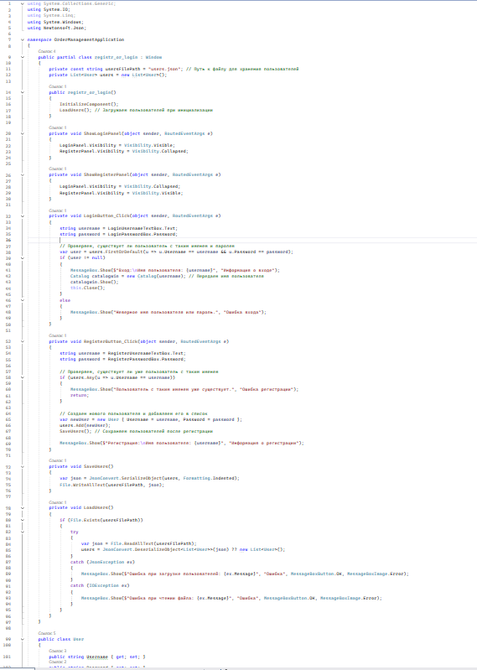Рисунок 2: Код окна авторизации

Список использованных источников

- Гагарина, Л. Г. Разработка и эксплуатация автоматизированных информационных систем: учебное пособие / Л. Г. Гагарина. — Москва: ФОРУМ: ИНФРА-М, 2021. — 384 с. — (Среднее профессиональное образование). - ISBN 978-5-8199-0735-1. – Текст: электронный. - URL: https://znanium.com/catalog/product/1214882
- Гагарина, Л. Г. Технология разработки программного обеспечения: учебное пособие / Л.Г. Гагарина, Е.В. Кокорева, Б.Д. Сидорова-Виснадул; под ред. Л.Г. Гагариной. — Москва: ФОРУМ: ИНФРА-М, 2021. — 400 с. — (Среднее профессиональное образование). - ISBN 978-5-8199-0812-9. - Текст: электронный. - URL: https://znanium.com/catalog/product/1189951
- Гниденко, И. Г. Технология разработки программного обеспечения: учебное пособие для среднего профессионального образования / И. Г. Гниденко, Ф. Ф. Павлов, Д. Ю. Федоров. — Москва: Издательство Юрайт, 2021. — 235 с. — (Профессиональное образование). — ISBN 978-5-534-05047-9. — Текст: электронный // Образовательная платформа Юрайт
- Федорова Г.Н Осуществление интеграции программных модулей, учебник для студентов учреждений среднего профессионального образования, 4-е изд., перераб. Издательство: Академия. , 2021. — 272 с - URL: https://www.academia-library.ru/catalogue/4891/345766/
- Лаврищева Е. М. Программная инженерия и технологии программирования сложных систем [Электронный ресурс]:учебник для вузов. - Москва: Юрайт, 2022. - 432 с – Режим доступа: https://urait.ru/bcode/491029
- Рудаков А. В. Технология разработки программных продуктов. Учебное пособие Издательство: Академия https://academia-library.ru/reader/?id=401005&demo=Y

